
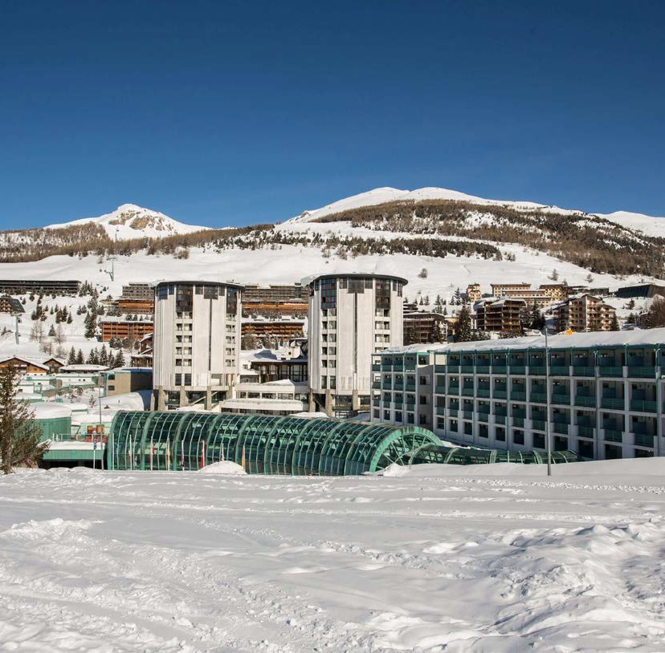


TH SESTRIERE RESIDENCE

DAL 13 DICEMBRE 2026 AL 21 MARZO 2027
da € 738 quota per persona
8 giorni e 7 notti

La struttura si trova nel cuore di una delle aree montane più grandi d’Europa, in un panorama di suggestiva bellezza. Al centro di un territorio che offre impianti per ogni attività sportiva, è nato per accogliere gli atleti dei Giochi Olimpici Invernali del 2006. Oggi è diventato meta esclusiva per vacanze all’insegna di sport, natura, benessere e relax. Struttura moderna, dotata di ogni comfort, dispone di mini appartamenti arredati che si affacciano su uno splendido scenario alpino.
IMPIANTI DI RISALITA: L’hotel si trova a circa 50 metri dagli impianti di risalita, nel comprensorio sciistico internazionale della Vialattea.
SISTEMAZIONE: La struttura si compone di 245 mini appartamenti che possono essere bilocali e trilocali, finemente arredati e dotati di elettrodomestici e di ogni tipo di comfort quali telefono, TV, cassetta di sicurezza, Wi-Fi, Frigobar con servizio di riempimento su richiesta. I bilocali sono composti da una zona living con divano letto per due persone e angolo cottura, più zona notte composta da camera da letto matrimoniale (letti separabili) e piccolo bagno. I trilocali invece sono composti da soggiorno con divano letto per due persone e due camere matrimoniali con letti separabili. Due bagni tra loro adiacenti ed un angolo cottura con porta finestra sull’ampio terrazzo esposto a sud.
ATTIVITA’ e SERVIZI: ristorante, bar, pizzeria con possibilità di “take away” previa prenotazione tramite app, connessione wi-fi nelle aree comuni, area giochi per i piccoli ospiti, negozio di abbigliamento, accessori e prodotti tipici, piscina, centro fitness con ampia palestra, centro benessere Thwb con accesso a pagamento e soggetto a disponibilità (ingresso su prenotazione in loco). A pagamento: ingresso in piscina, area fitness, centro benessere; trattamenti estetici e massaggi presso il centro benessere; garage (su prenotazione, ad esaurimento). Servizio di animazione Th Land su richiesta e con supplemento.
ANIMALI: ammessi cani di piccola taglia (massimo 10 kg) su richiesta, escluse aree comuni, con supplemento da pagare in loco.


TH SESTIERE RESIDENCE
PER INFORMAZIONI
+39 0698378037 - booking@4utravel.it - www.4utravel.it

TRATTAMENTO DI SOLO PERNOTTAMENTO - TARIFFE 2027 – A PARTIRE DA
N.B. - Le quote esposte in tabella sono calcolate sulla base di listini giornalieri dinamici che possono variare in qualsiasi momento sia in aumento che in diminuzione e devono quindi essere sempre intesi come indicativi.

TURNI SETTIMANALI | NOTTI | QUOTA BASE BILOCALE | QUOTA 4U TRAVEL | QUOTA BASE TRILOCALE | QUOTA 4U TRAVEL
13/12 - 20/12 | 7 | 802 € | 738 € | 1.085 € | 998 €
20/12 - 27/12 | 7 | 1.028 € | 946 € | 1.385 € | 1.274 €
27/12 - 03/01 | 7 | 2.396 € | 2.204 € | 3.233 € | 2.974 €
03/01 - 10/01 | 7 | 1.372 € | 1.262 € | 1.853 € | 1.705 €
10/01 - 17/01 | 7 | 1.155 € | 1.063 € | 1.558 € | 1.433 €
17/01 - 31/01 | 7 | 1.246 € | 1.147 € | 1.680 € | 1.545 €
31/01 - 07/02 | 7 | 1.406 € | 1.294 € | 1.900 € | 1.748 €
07/02 -21/02 | 7 | 1.596 € | 1.468 € | 2.158 € | 1.986 €
21/02 - 28/02 | 7 | 1.596 € | 1.468 € | 2.158 € | 1.986 €
28/02 - 07/03 | 7 | 1.482 € | 1.363 € | 1.999 € | 1.839 €
07/03 - 14/03 | 7 | 1.026 € | 944 € | 1.383 € | 1.273 €
14/03 - 21/03 | 7 | 874 € | 804 € | 1.178 € | 1.084 €
21/03 - 11/04 | 7 | 859 € | 790 € | 1.163 € | 1.070 €
Quote in appartamento in solo pernottamento per il periodo indicato.
I prezzi non comprendono tassa di soggiorno laddove applicata dal Comune. La stessa, se prevista, dovrà essere pagata all’atto della prenotazione. Soggiorno minimo 3 notti ad eccezione del periodo dal 30/12 al 02/01 dove il soggiorno è di minimo 7 notti.
Soggiorni dalle 17.00 del giorno di arrivo alle 10.00 del giorno di partenza.
LE QUOTE INCLUDONO: consumi di luce, acqua, biancheria da letto e da bagno (non sono previsti cambi biancheria durante il soggiorno) e pulizia finale.
DEPOSITO CAUZIONALE (OBBLIGATORIO): 150 € per appartamento, obbligatorio da versare al check-in verrà restituito al check-out (danni esclusi)
SERVIZI EXTRA FACOLTATIVI (da richiedere alla prenotazione, da pagare in loco): Culla: € 15 al giorno (su richiesta), TH Land: € 7 al giorno per bambini e ragazzi da 3 a 12 anni n.c., Garage coperto: € 10 per notte (su prenotazione), Animali ammessi di piccola taglia max 10 kg (su richiesta e previa riconferma) con supplemento di 20 € al giorno per pulizia finale.
INFANT CLUB: € 60 per bambino a notte, per bambini da 6 mesi a 3 anni n.c. Il servizio prevede accoglienza e semplici attività 8:30-12:00 - 13:30-17:00, da regolarsi all’atto della prenotazione. Servizio su prenotazione, disponibile tutti i giorni tranne la domenica
OBBLIGATORIO DA PAGARE IN LOCO: Tassa di soggiorno secondo ordinanza comunale
INGRESSO PISCINA: Adulti € 14 a persona al giorno, bambini 3-13 anni n.c. € 9 a persona al giorno (comprensivo di telo)
INGRESSO SPA E PISCINA: Adulti € 30 a persona al giorno (comprensivo di telo, accappatoio e ciabattine). L’ingresso alla SPA e/o Piscina è soggetto a disponibilità e solo con prenotazione in fasce orarie. E’ vietato portare in SPA/Piscina il telo presente in camera. Cuffia obbligatoria per accesso piscina. Regolamento disponibile in hotel

QUOTA ADDIZIONALE OBBLIGATORIA PER PERSONA
Quota gestione pratica - Adulti e Bambini da 3 anni, € 11 al giorno fino ad un massimo di 7 notti.

